Лабораторная работа №1

Создание списка продуктов

Демидова Екатерина Алексеевна

Содержание

# 1 Цель работы

Написать программу на C++ которая реализует работу со списком элементов(товаров).

# 2 Задание

Каждый элемент (товар) должен иметь следующую структуру:

* Название товара.
* Цена товара.
* Количество

Программа должна предлагать пользователю на выбор несколько действий

* Добавить новый товар во списка.
* добавить новый товар и конец списка.
* Добавить новый гобар перед существующим выбранным товаром в списке.
* Добавить новый товар после существующего товара в списке.
* Удалить определенный товар из списка.
* Вывести на экран информацию о выбранном товаре.
* Вывести на экран весь список целиком.
* Выйти из программы.

Программа должна работать до тех пор, пока пользователь не выберет опцию “Выйти из программы” Необходимо реализовать следующие функции

* Создание нового элемента (товара) с помощью ввода с клавиатуры цены и количества
* Добавление созданного элемента в список
  + В начало списка
  + В конец списка
  + После определенного элемента
  + Перед определенным элементом
* Удаление выбранного мента.
* Вывод информации об элементе.
* Вывод информации о всех элементах списка.

# 3 Выполнение проекта

Для начала была реализована структура узла, в которой name - переменная наименование товара, p -цена товара, amount - количество товаров, next - ссылка на следующий элемент.

struct Product{  
 string name;  
 float price;  
 int amount;  
 Product *next;  
};

Также была реализована функция добавления элемента в начало списка и печати списка:

void add_first (Product *&p_product, string new_name, float p, int a){  
 Product *new_product = new Product;  
 new_product ->name = new_name;   
 new_product ->price = p;  
 new_product ->amount = a;  
 new_product ->next = p_product;  
 p_product = new_product;  
};  
  
  
void print_list(Product *p_product){  
 if(p_product == NULL){  
 cout << "The list is empty"; return;  
 };  
 Product *tmp = p_product;  
 while (tmp != NULL){  
 cout << "Product: "<< tmp->name <<"\nPrice:"<< tmp->price <<"\nAmount:"<<tmp->amount<<"\n\n";  
 tmp = tmp->next;  
 };  
 return;  
};

Приведём пример использования этих функций. (рис. 1)

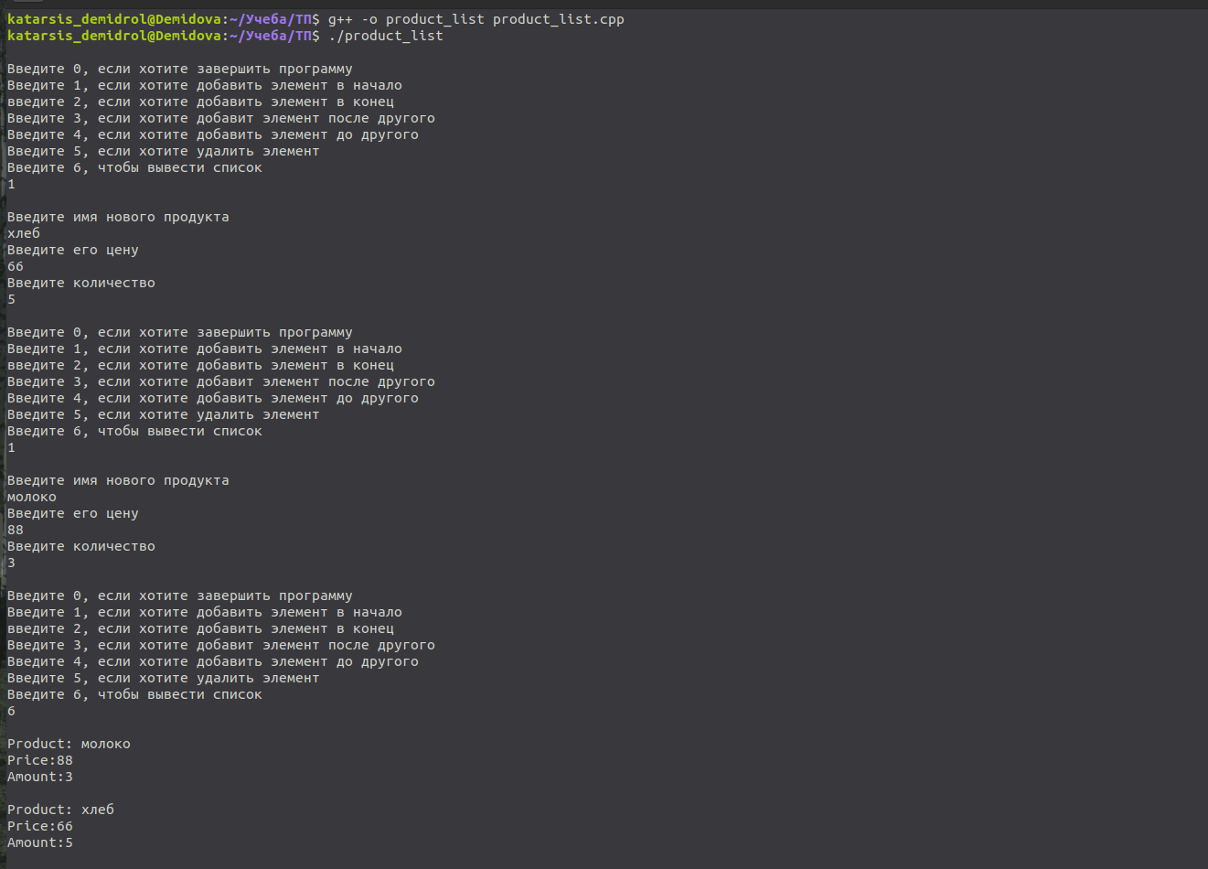

Рис. 1: Добавление элемента в начало

Кроме того, была написана функция для добавления в конец списка. Если в списке нет элементов, то вызывается функция добавления в начало.

Product *tmp = p_product;  
 if (p_product == NULL){  
 add_first(p_product, new_name, p, a);  
 return;  
 }  
 while (tmp ->next) tmp = tmp->next;  
 Product *new_product = new Product;  
 new_product->name = new_name;  
 new_product->price = p;  
 new_product->amount = a;  
 new_product->next = NULL;  
 tmp->next = new_product;  
 return;  
};

Также была создана функции для удаления элемента. Ей в аргументы поступает голова списка и имя элемента, который необходимо удалить.

int del_product(Product *&p_product, string del_name){  
 if (p_product = NULL) return 1;  
 Product *tmp = p_product;  
 if (p_product->name == del_name){  
 p_product = p_product->next;   
 delete tmp;   
 return 0;  
 }  
 if (p_product->next == NULL) return 1;  
 Product *prev = p_product; tmp = p_product->next;  
 while (tmp->next != NULL && tmp->name != del_name){  
 prev = prev->next;   
 tmp = tmp->next;  
 }  
 if (tmp->next == NULL && tmp->name!=del_name) return 1;   
 prev->next = tmp->next;  
 delete tmp;  
 return 0;  
};

Были реализованы функции добавления до определённого элемента и после:

int add_after (Product *p_product, string new_name, float p, int a, string name_after){  
 if (p_product == NULL) return 1;  
 Product *tmp = p_product;  
 while (tmp != NULL && tmp->name != name_after){  
 tmp = tmp->next;  
 }  
 if (tmp == NULL) return 1;  
 Product *new_product = new Product;  
 new_product->name = new_name;  
 new_product->price = p;  
 new_product->amount = a;  
 new_product->next = tmp->next;  
 tmp->next = new_product;  
 return 0;  
};  
  
int add_before(Product *&p_product, string new_name, float p, int a, string name_before){  
  
 if (p_product == NULL) return 1;  
 if (p_product->name == name_before){  
 add_first(p_product, new_name, p, a);  
 return 0;  
 }  
 if (p_product->next == NULL) return 1;  
 Product *prev = p_product, *tmp = p_product->next;  
 while (tmp != NULL && tmp->name != name_before){  
 prev = prev->next;   
 tmp = tmp->next;  
 }  
 if (tmp->next == NULL && tmp -> name!=name_before) return 1;  
 Product *new_product = new Product;  
 new_product->name = new_name;  
 new_product->price = p;  
 new_product->amount = a;  
 new_product->next = tmp;  
 prev->next = new_product;  
 return 0;  
};

К ним на вход подаются голова списка, имя нового товара, его цена и количество, а также имя товара до/после которого добавиться новый элемент. (рис. 2, 3)

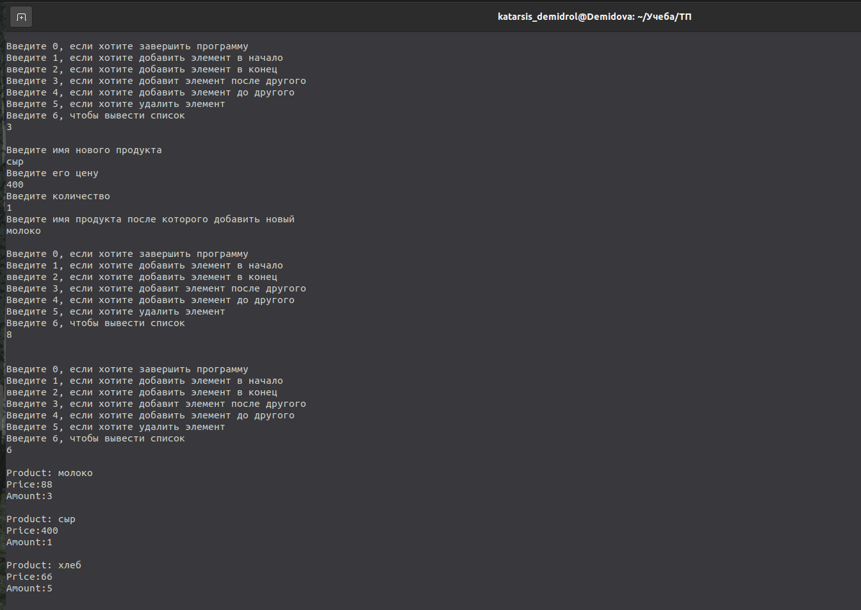

Рис. 2: Добавление элемента после другого

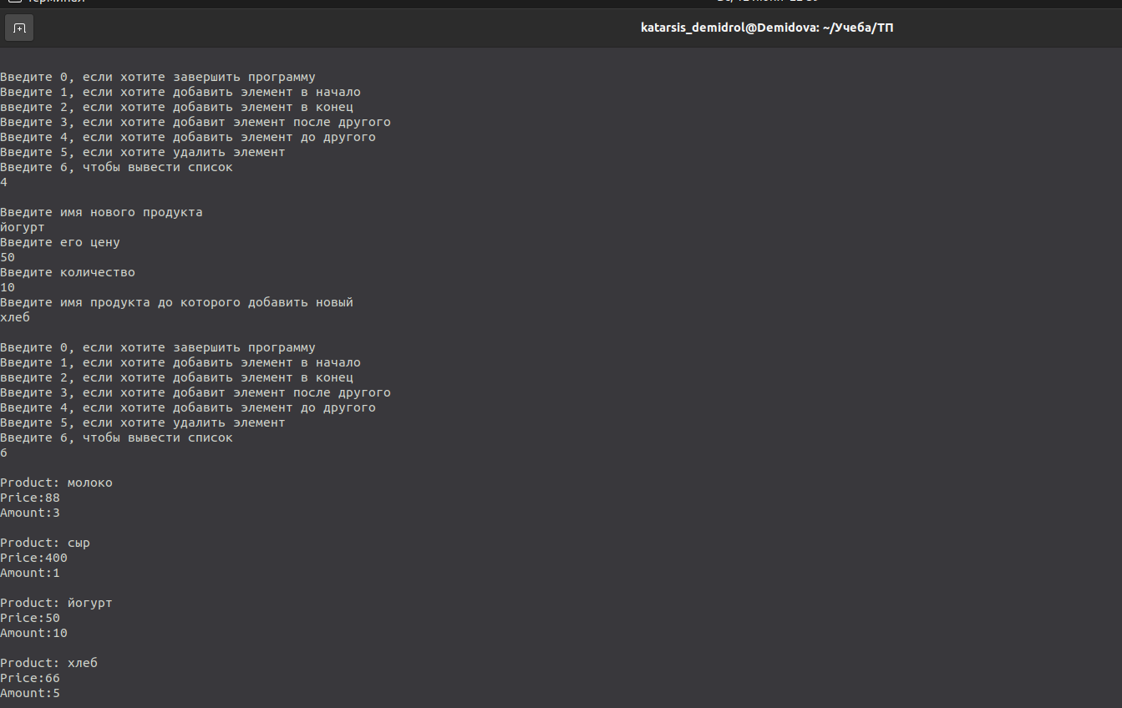

Рис. 3: Добавление элемента до другого

# 4 Выводы

В результате выполнения лабораторной работы были получены практические навыки работы со списками, была написана программа на языке C++, в которой реализован список товаров, с помощью неё можно добавлять товары(в конец, в начало, до и после какого-то товара).